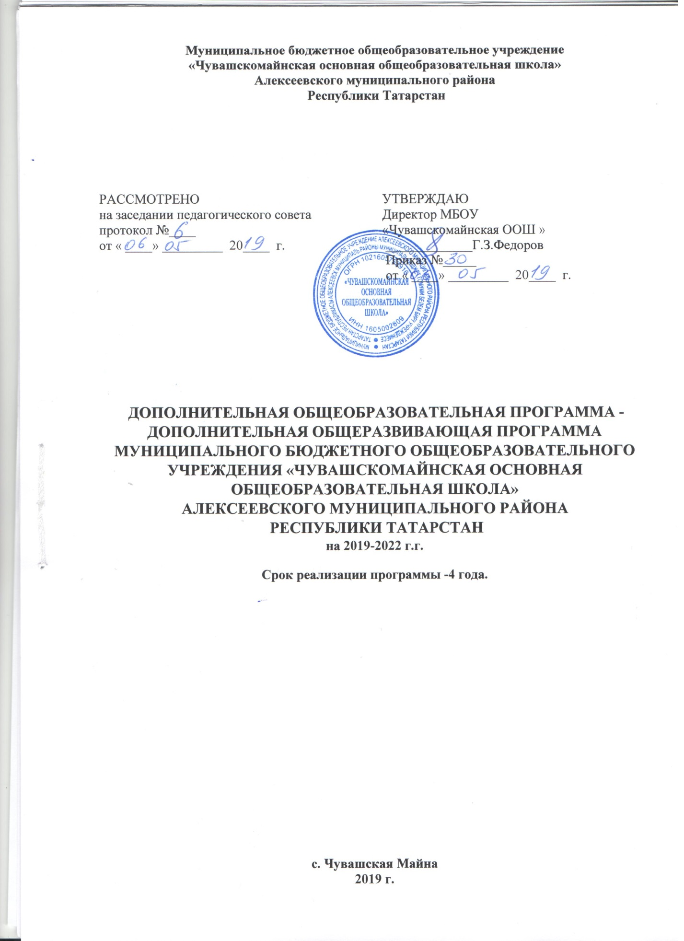

Содержание.
1. Пояснительная записка
2. Цели и задачи программы
3. Концептуальная основа дополнительного образования школы
4. Функции дополнительного образования
5. Характеристика кадрового состава
6. Материально - техническая и учебно - методическая база
7. Содержание дополнительного образования школы
7.1. Социально - педагогическая направленность
7.2 Естественнонаучная направленность
7.3. Физкультурно-спортивная направленность
8. Нормативно - правовая база системы дополнительного образования
9. Учебный план
10. Годовой календарный учебный график
11. Ожидаемые результаты
12. Формы контроля универсальных умений и навыков, формируемых на занятиях блока дополнительного образования
13. Формы подведения итогов реализации
14. Система представления результатов воспитанников

1. Пояснительная записка.

Дополнительное образование – это процесс свободно избранного ребенком освоения знаний, способов деятельности, ценностных ориентаций, направленных на удовлетворение интересов личности, ее склонностей, способностей и содействующей самореализации и культурной адаптации, выходящих за рамки стандарта общего образования. Дополнительное образование детей направлено на формирование и развитие творческих способностей детей, удовлетворение их индивидуальных потребностей в интеллектуальном, нравственном и физическом совершенствовании, формирование культуры здорового и безопасного образа жизни, укрепление здоровья, а также на организацию их свободного времени.
Дополнительное образование обладает большими возможностями для совершенствования общего образования, его гуманизации позволяет:
- полнее использовать потенциал школьного образования за счет углубления, расширения и применения школьных знаний;
-расширить общее образование путем реализации досуговых и индивидуальных образовательных программ, дает возможность каждому ребенку удовлетворить свои индивидуальные познавательные, эстетические, творческие запросы.
Дополнительное образование детей - необходимое звено в воспитании многогранной личности, в ее образовании, в ранней профессиональной ориентации.
Ценность дополнительного образования детей состоит в том, что оно усиливает вариативную составляющую общего образования и помогает ребятам в профессиональном самоопределении, способствует реализации их сил, знаний, полученных в базовом компоненте
Школьное дополнительное образование способствует возникновению у ребенка потребности в саморазвитии, формирует у него готовность и привычку к творческой деятельности, повышает его собственную самооценку и его статус в глазах сверстников, педагогов, родителей. Занятость учащихся во внеурочное время содействует укреплению самодисциплины, развитию самоорганизованности и самоконтроля школьников, появлению навыков содержательного проведения досуга, позволяет формировать у детей практические навыки здорового образа жизни, умение противостоять негативному воздействию окружающей среды. Массовое участие детей в досуговых программах способствует сплочению школьного коллектива, укреплению традиций школы, утверждению благоприятного социально-психологического климата в ней.
- Цели и задачи программы.
Цель программы: создание оптимальных условий единого образовательного пространства для всестороннего удовлетворения потребностей, обучающихся и развития их индивидуальных склонностей и способностей, мотивации личности к познанию и творчеству.
Задачи:
•​ изучение интересов и потребностей учащихся в дополнительном образовании;
•​ расширение различных видов деятельности в системе дополнительного образования детей для наиболее полного удовлетворения интересов и потребностей, учащихся в объединениях по интересам;
•​ создание условий для привлечения к занятиям в системе дополнительного образования детей большего числа учащихся среднего и старшего возраста;
•​ определение содержания дополнительного образования детей, его форм и методов работы с учащимися с учетом их возраста и интересов;
•​ развитие творческого потенциала личности и формирование нового социального опыта;
•​ создание максимальных условий для освоения учащимися духовных и культурных ценностей,
•​ воспитание уважения к истории, культуре своего и других народов и ориентация в информационном пространстве;
•​ сохранение психического и физического здоровья учащихся.

3. Концептуальная основа дополнительного образования школы.
Основное назначение дополнительного образования – развитие мотиваций личности к познанию и творчеству, реализация дополнительных программ в интересах личности.
Дополнительное образование это:
– практико-ориентированная форма организации культурно-созидательной деятельности ребенка;
– проектно-проблемный тип деятельности, который является базовой сферой развивающего образования;
– непрерывность, системность в образовательной системе;
– условие для личностного роста, которое формирует систему знаний, конструирует более полную картину мира и помогает реализовывать собственные способности и склонности ребенка, обеспечивает органическое сочетание видов досуга с различными формами образовательной деятельности, формирует дополнительные умения и навыки в опоре на основное образование.
При организации дополнительного образования детей школа опирается на следующие приоритетные принципы:
–​ принцип непрерывности и преемственности,
–​ принцип системности во взаимодействии и взаимопроникновении базового и дополнительного образования,
–​ принцип вариативности,
–​ принцип гуманизации и индивидуализации,
–​ принцип добровольности,
–​ принцип деятельностного подхода,
–​ принцип творчества,
–​ принцип разновозрастного единства,
–​ принцип открытости системы.

4. Функции дополнительного образования:
•​ образовательная – обучение ребенка по дополнительным образовательным программам, получение им новых знаний;
•​ воспитательная – обогащение культурного слоя общеобразовательного учреждения, формирование в школе культурной среды, определение на этой основе четких нравственных ориентиров, ненавязчивое воспитание детей через их приобщение к культуре;
•​ информационная – передача педагогом ребенку максимального объема информации (из которого последний берет столько, сколько хочет и может усвоить);
•​ коммуникативная – это расширение возможностей, круга делового и дружеского общения ребенка со сверстниками и взрослыми в свободное время;
•​ рекреационная – организация содержательного досуга как сферы восстановления психофизических сил ребенка;
•​ профориентационная - формирование устойчивого интереса к социально значимым видам деятельности, содействие определения жизненных планов ребенка, включая предпрофессиальную ориентацию.
•​ интеграционная – создание единого образовательного пространства школы;
•​ компенсаторная – освоение ребенком новых направлений деятельности, углубляющих и дополняющих основное (базовое) образование и создающих эмоционально значимый для ребенка фон освоения содержания общего образования, предоставление ребенку определенных гарантий достижения успеха в избранных им сферах творческой деятельности;
•​ социализация – освоение ребенком социального опыта, приобретение им навыков воспроизводства социальных связей и личностных качеств, необходимых для жизни;
•​ самореализация – самоопределение ребенка в социально и культурно значимых формах жизнедеятельности, проживание им ситуаций успеха, личностное саморазвитие.

5. Характеристика кадрового состава
В школе функционирует профессиональный стабильный преподавательский коллектив.
Квалификация учителей, готовность к постоянному профессиональному росту позволяют ставить перед коллективом и успешно решать любые образовательные задачи.
N п/п | Характеристика педагогических и научных работников | Число педагогических работников
1 | 2 | 3
1. | Численность педагогических работников - всего | 1
 | из них:
1.1. | штатные педагогические работники | 1
2. | Из общей численности педагогических работников (из строки 1):
2.2 | лица, имеющие высшую квалификационную категорию | 0
2.3. | лица, имеющие первую квалификационную категорию | 1
2.4. | лица, прошедшие подтверждение занимаемой должности | 0
2.5. | лица, имеющие высшее профессиональное образование | 1
2.6. | лица, имеющие среднее профессиональное образование | 0
6. Материально-техническая и учебно-методическая база.
Санитарно-гигиенические, материально-технические условия соответствуют целям и задачам образовательного процесса. Постоянно уделяется внимание улучшению материально-технической базы, охраны здоровья и обеспечению санитарно-гигиенического режима работы школы. Пришкольная территория благоустроена. Учреждение имеет лицензию на образовательную деятельность, свидетельство об аккредитации.
Учебно-воспитательный процесс осуществляется в 2-х этажном здании, построенном по типовому проекту. Общее количество учебных кабинетов– 11.
Количество рабочих мест для учащихся – норматив 164 - фактически - 40
Количество рабочих мест для учителей – 11
Мультимедийных проекторов – 4 шт.
Комплект интерактивная доска - 4 шт.
В учебном процессе используются 4 компьютера, 17 ноутбуков.

7.Содержание дополнительного образования школы.
Учебные занятия по дополнительному образованию в МБОУ «Чувашскомайнская ООШ» начинаются 1 сентября и заканчиваются 30 июня.
Начало занятий в объединениях 1-ого года обучения не позднее 10 сентября.
Комплектование групп проводится с 1 по 10 сентября.
Дополнительное образование проводится с 14.00 до 16.00 часов в соответствии с расписанием, утверждённым директором МБОУ «Чувашскомайнская ООШ» .
Продолжительность работы: 45 минут - занятие, перерыв 10 минут для отдыха детей между каждым занятием. (СанПин 2.4.2.2821-10. - санитарно-эпидемиологические требования к учреждениям дополнительного образования детей).
В каникулярное время занятия в объединениях проводятся в соответствии с календарно-тематическими планами, допускается изменение форм занятий: экскурсии, походы, соревнования, работа сборных творческих групп, учебно-тренировочные сборы и другие.
Родительские собрания проводятся в учебных объединениях по усмотрению педагогов не реже двух раз в год.
Развитие системы дополнительного образования детей в МБОУ «Чувашскомайнская ООШ» становится по-настоящему эффективным, так как дополнительные образовательные программы соответствуют интересам и потребностям школьников, учитывают реальные возможности их удовлетворения в конкретном учреждении, помогают ребенку сформировать собственную ценностную и действенную позицию, стимулируют его самообразование и саморазвитие. При подборе дополнительных образовательных программ нового поколения учитывали ряд принципов:
- ориентация на широкое гуманитарное содержание, позволяющее гармонично сочетать национальные и общечеловеческие ценности;
- формирование у школьников целостного и эмоционально-образного восприятия мира;
- развитие познавательной, социальной, творческой активности ребенка, его нравственных качеств;
- обязательная опора на содержание основного образования, использование его историко-культурологического компонента;
- реализация единства образовательного процесса.
Все педагоги дополнительного образования работают по программам, которые отвечают потребностям и интересам детей, предлагаются детям по выбору, в соответствии с их интересами, природными склонностями и способностями.

Программы дополнительного образования в школе реализуются по следующим направлениям:
- социально-педагогическая направленность

7.1.Социально-педагогическая направленность.
Социально – педагогическое направление
Социальная среда и личность постоянно находятся во взаимодействии: среда воздействует на личность, способствует формированию, личность, действует в социальной среде, вступая в отношения с другими личностями через участие в деятельности различных общностей, видоизменяет эту среду, придает ей определенное социальное качество.
Программы социально-педагогической направленности в системе дополнительного образования ориентированы на изучение психологических особенностей личности, познание мотивов своего поведения, изучение методик самоконтроля, формирование личности как члена коллектива, а в будущем как члена общества, изучение межличностных взаимоотношений, адаптацию в коллективе. Социальное самоопределение детей и развитие детской социальной инициативы является на современном этапе одной из главных задач социально-педагогического направления, которая актуальна, прежде всего, потому, что сейчас на передний план выходит проблема воспитания личности, способной действовать универсально, владеющей культурой социального самоопределения. А для этого важно сформировать опыт проживания в социальной системе, очертить профессиональные перспективы. Образовательные программы данной направленности охватывают широкий возрастной диапазон и многофункциональны по своему назначению.
Таким образом, через овладение социальной деятельностью в различных сферах, через социальное общение происходит социальное становление индивида. От активности самой личности непосредственно зависит время наступления её социальной зрелости.
Целью социально-педагогической направленности: ориентирование на корректировку и развитие психических свойств личности, накопление опыта гражданского поведения,
осознанного выбора профессии, получение квалифицированной помощи в различных аспектах социальной жизни.
В структуру социально-педагогической направленности входит работа кружка «Изучаем татарский язык» для учащихся 1-4 классов.
8. Нормативно - правовая база системы дополнительного образования.
- Конвенция о правах ребёнка (Утверждена генеральной Ассамблеей ООН 20 ноября 1989г.)
- Закон РФ «Об основных гарантиях прав ребёнка»;
- Государственная программа Российской Федерации «Развитие образования» на 2013-2020 годы, утвержденная распоряжением Правительства Российской Федерации от 22 ноября 2012 г. № 2148-р;
-Закон «Об образовании в РФ» Федеральный закон от 29 декабря 2012 г. № 273-ФЗ;
-План действий по модернизации общего образования на 2011-2015 годы, утвержденный распоряжением Правительства Российской Федерации от 7 сентября 2010 года № 1507-р;
-Национальная доктрина образования Российской Федерации до 2021 года;
-Концепция долгосрочного социально-экономического развития Российской Федерации на период до 2020 года, утвержденная постановлением Правительства Российской Федерации от 17 ноября 2008г. № 1662-р;
- Программа развития МБОУ «Чувашскомайнская ООШ»;
- Устав МБОУ «Чувашскомайнская ООШ»;
-- Положение о программе дополнительного образования МБОУ «Чувашскомайнская ООШ»
- Письмо Минобразования Российской Федерации от 20 мая 2003 года № 28-51-396/16 «О реализации дополнительных образовательных программ в учреждениях дополнительного образования детей.
- Письмо Минобрнауки РФ от 11.12.2006 №06-1844 « О примерных требованиях к программам дополнительного образования детей».
- Письмо Департамента молодежной политики, воспитания и социальной поддержки детей Минобрнауки Российской Федерации от 11.12. 2006 г. № 06-1844 «Требования к содержанию и оформлению образовательных программ дополнительного образования детей».
-Учебный план МБОУ «Чувашскомайнская ООШ» по дополнительному образованию.

9. Учебный план.
Учебный план системы дополнительного образования ОУ сформирован на основе нормативно-правовой основы, упомянутой выше, а так же соответствует требованиям, установленными СанПин 2.4.2.2821-10. Занятия проводятся во вторую половину учебного дня, распределение часов занятий зависит от конкретной программы, наполняемость групп также регламентирована соответствующими инструкциями.
Контингент учащихся дополнительного образования:
1 уровень – 1-4 классы (6-10 лет)

Направленность | Дополнительные  образовательные  программы | Коли-чество групп | Класс | Количество детей | Часы в неделю | Общее кол-во часов
Социально-педагогическая направленность | «Изучаем татарский язык» | 1 | 1-4 | 10 | 1\37 | 111

Годовой календарный учебный график
муниципального бюджетного общеобразовательного учреждения
«Чувашскомайнская основная общеобразовательная школа»
Алексеевского муниципального района Республики Татарстан
на 2018 – 2019 учебный год
Классы | 1-й класс |  | 2-4 классы | 5-8 классы | 9-й класс
Кол-во классов/кол-во учащихся | 1/1 |  | 3/15 | 4/18 | 1/4
Начало учебного года | 01.09.2018г
Начало учебных занятий | 8.30ч
Продолжительность учебного года | 33 недели |  | 35 недель | 35 недель |  | 34 недели
Продолжительность учебной недели | 5 дней |  | 6 дней
Продолжительность занятий | Ступенчатый режим:  1 четв. - 3 урока по 35мин  2 четв. - 4 урока по 35мин  3,4 четв. - 4урока по 45 мин |  | 45 минут
Продолжительность четвертей | Iч | 01.09.2018г-30.10.2018г (51 уч.дн.)
Продолжительность четвертей | IIч | 07.11.2018г-25.12.2018г (42 уч.дн.)
Продолжительность четвертей | IIIч | 09.01.2019г-10.02.2019г (28уч.дн.)  18.02.2019г-22.03.2019г (27 уч.дн) | 09.01.2019г-22.03.2019г  (61 уч.дн.)
Продолжительность четвертей | IYч | 01.04.2019г-25.05.2019г  (41 уч.дн) | 01.04.2019г- 31.05.2019г  (51 уч.дн) |  | 01.04.2019г-25.05.2019г  (46уч.дн)
Промежуточная аттестация | 01.05.2019г-20.05.2019г |  | 01.05.2019г-20.05.2019г
Максимальная учебная нагрузка | 21 час |  | 2кл–26ч  3кл -26ч  4кл-26ч | 5кл–32ч 6кл –33ч 7кл–35ч 8кл –36ч | 36ч
Окончание учебного года | 25.05.2019г |  | 31.05.2019г |  | 25.05.2019г
Осенние каникулы | 31.10.2018г. – 06.11.2018г. (7 кал.дн.)
Зимние каникулы | 26.12.2018г. – 08.01.2019г. (14 кал.дн.)
Дополнительные каникулы | 11.02.2019г.-17.02.2019г.  (7кал.дн)
Весенние каникулы | 23.03.2019г. – 31.03.2019г.(9 кал.дн.)
Летние каникулы | 01.06.2019г - 31.08.2019г
Режим занятий | 1 полугодие  1 урок 08.30 -9.05  Перемена 10 мин.  2 урок 09.15 – 9.50  Перемена 20 мин. (обед)  3 урок 10.10 – 10.45  Динамическая пауза  4 урок 11.25 – 12.00  2 полугодие  1 урок 08.30 -9.15  Перемена 10 мин.  2 урок 09.25 – 10.10  Перемена 20 мин. (обед)  3 урок 10.30 – 11.15  Динамическая пауза  4 урок 11.35 – 12.20  Перемена 10 мин.  5 урок 12.30 – 13.15 |  | 1 урок 08.30 - 09.15  Перемена 10 мин  2 урок 09.25 – 10.10  Перемена 20 мин (обед)  3 урок 10.30 – 11.15  Перемена 20 мин (обед)  4 урок 11.35 -12.20  Перемена 10 мин  5 урок 12.30 – 13.15  Перемена 10 мин  6 урок 13.25 – 14.10  Перемена 10 мин  7 урок 14.20 – 15.05
10. Ожидаемые результаты:
−​ создание в школе единой системы дополнительного образования, которая будет способствовать свободному развитию личности каждого ученика;
−​ расширение различных видов деятельности в системе дополнительного образования детей для наиболее полного удовлетворения интересов и потребностей, учащихся по интересам;
–​ увеличение числа учащихся, достигающих определенных высоких результатов;
–​ целенаправленная организация свободного времени большинства учащихся школы;
–​ внедрение в образовательный процесс современных методик обучения и воспитания.
- создание условий для привлечения родителей к организации и проведению кружков, факультативов, секций;
-формирование активной и независимой жизненной позиции.

11.Формы контроля универсальных умений и навыков,
формируемых на занятиях блока дополнительного образования:
- изучение и утверждение дополнительных образовательных программ, тематического планирования;
- посещение и анализ занятий;
- посещение массовых мероприятий, творческих отчётов;
- организация презентаций.

12.Формы подведения итогов реализации
дополнительной образовательной программы:
- зачеты;
- сбор и анализ результатов участия в соревнованиях различного уровня
(общешкольные, районные, зональные, городские).
Преимущества блока дополнительного образования:
1.Система дополнительного образования дает возможность каждому ребенку выбрать себе занятие по душе, позволяет создать условия для полной занятости учащихся, создает условия для углубленного изучения многих предметов.
2.Система дополнительного образования является серьезным звеном воспитательной работы школы.
3. Работа с учащимися в рамках дополнительного образования в школе выполняет важные воспитательные задачи: целенаправленно организовывает досуг учащихся, формирует творческую личность, создает условия для социального, культурного и профессионального самоопределения, предупреждает асоциальное поведение.
13. Система представления результатов воспитанников:
- участие в спортивных соревнованиях, творческих конкурсах, конференциях школьного, муниципального, регионального и федерального уровня;
- исследовательские работы;
- презентации итогов работы кружков.
Реализуя задачи дополнительного образования, школа пытается разрешить существующее противоречие между необходимостью, с одной стороны, осваивать образовательный стандарт, а с другой - создавать условия для свободного развития личности, что является основой гуманизации образования, провозглашенной в качестве важнейшего принципа реформы образования. Гуманистическая педагогика отличается направленностью на принятие ребенка как личности и индивидуальности, на защиту его права на саморазвитие и самоопределение. Оказалось, что именно дополнительное образование наиболее полно отвечает этим критериям. Оно по самой своей сути является личностно - ориентированным, в отличие от базового образования, продолжающего оставаться предметно - ориентированным, направленным на освоение школьного стандарта. Только органичное сочетание в школьных стенах обоих видов образования может помочь развитию, как отдельного ребенка, так и всего образовательного учреждения. Понимание этого- основа преодоления школьными педагогами психологического барьера на пути восприятия дополнительного образования наравне с основным.

